Міністерство освіти і науки України  
Національний технічний університет України  
«Київський політехнічний інститут імені Ігоря Сікорського»  
Теплоенергетичний факультет

Навчально-науковий інститут атомної та теплової енергетики

Розрахункова робота

З дисципліни:  
”Методи синтезу віртуальної реальності”  
Варіант 8

Виконала:

студентка групи ТР-32мп

Дяк Анна

Перевірив:

Демчишин А. А.

Київ – 2024

**Завдання**

Тема: реалізуйте просторове аудіо за допомогою WebAudio HTML5 API.

Вимоги:

* повторно використовуйте код з практичного завдання #2;
* **для тих, хто має сертифікат з курсу FPV дронів**: реалізувати обертання джерела звуку навколо геометричного центру ділянки поверхні по колу в часі (поверхня при цьому залишається нерухомою, а джерело звуку рухається). Відтворити улюблену пісню у форматі mp3/ogg, при цьому просторове положення джерела звуку контролюється користувачем;
* візуалізувати положення джерела звуку за допомогою сфери;
* додайте звуковий фільтр (використовуйте інтерфейс BiquadFilterNode) для кожного варіанта (**фільтр низьких частот**). Додайте елемент з прапорцем, який вмикає або вимикає фільтр. Налаштуйте параметри фільтра на свій смак.

**Теоретичні відомості**

До цього часу аудіо в Інтернеті було досить примітивним і до недавнього часу доставлялося за допомогою плагінів, таких як Flash і QuickTime. Впровадження аудіоелементу в HTML5 є дуже важливим, оскільки дозволяє відтворювати базове потокове аудіо. Але він недостатньо потужний, щоб обробляти більш складні аудіо-додатки. Для складних веб-ігор або інтерактивних додатків потрібне інше рішення. Мета цієї специфікації - включити можливості сучасних ігрових звукових движків, а також деякі завдання з мікшування, обробки та фільтрації, які виконуються в сучасних настільних додатках для виробництва звуку.

API були розроблені з урахуванням широкого спектру сценаріїв використання. В ідеалі, вони повинні підтримувати будь-який варіант використання, який можна реалізувати за допомогою оптимізованого рушія C++, керованого за допомогою JavaScript і запущеного у браузері. Проте, сучасне настільне аудіо програмне забезпечення може мати дуже просунуті можливості, деякі з яких було б важко або неможливо створити за допомогою цієї системи. Logic Audio від Apple - одна з таких програм, яка має підтримку зовнішніх MIDI-контролерів, довільних аудіоефектів і синтезаторів, високо оптимізоване читання/запис аудіофайлів безпосередньо на диск, тісно інтегроване розтягування в часі і так далі. Тим не менш, пропонована система буде цілком здатна підтримувати великий спектр досить складних ігор та інтерактивних додатків, у тому числі музичних. І вона може бути дуже гарним доповненням до більш просунутих графічних можливостей, які пропонує WebGL. API було розроблено таким чином, що більш просунуті можливості можуть бути додані пізніше.

Web Audio API побудований навколо концепції аудіоконтексту (AudioContext), який виступає в якості контейнера для управління і контролю всього аудіопроцесу. У цьому контексті створюються різні аудіо-вузли, які з'єднуються у графоподібну структуру для обробки та маршрутизації аудіосигналів.

BiquadFilterNode - це інтерфейс в Web Audio API, який представляє собою простий фільтр з різними типами. Це потужний і універсальний вузол фільтрації, який можна використовувати для досягнення різних аудіоефектів, таких як низькочастотні, високочастотні, смугові та інші.

BiquadFilterNode - це фільтр, який обробляє аудіосигнал і підсилює або послаблює певні частоти. Термін "biquad" означає "біквадратичний", що означає, що передатна функція фільтра є відношенням двох квадратичних функцій. Це робить фільтр дуже гнучким для різноманітних застосувань фільтрації.

Вузол BiquadFilterNode можна налаштувати на роботу в одному з декількох режимів:

1. Фільтр низьких частот. Дозволяє пропускати частоти нижче частоти відсікання і послаблює частоти вище частоти відсікання.
2. Фільтр високих частот. Дозволяє пропускати частоти вище частоти зрізу і послаблює частоти нижче частоти зрізу.
3. Смуговий фільтр. Пропускає частоти в межах певного діапазону і послаблює частоти за межами цього діапазону.
4. Низькочастотний фільтр. Посилює або послаблює частоти нижче частоти зрізу.
5. Високочастотний фільтр. Підсилює або послаблює частоти вище частоти зрізу.
6. Обрізний фільтр. Підсилює або послаблює частоти навколо центральної частоти.
7. Режекторний фільтр. Послаблює частоти навколо центральної частоти, ефективно створюючи виріз у частотному спектрі.
8. Багатосмуговий фільтр. Пропускає всі частоти без змін, але змінює фазове співвідношення між різними частотами.

BiquadFilterNode - це дуже універсальний і важливий інструмент для розробки веб-аудіо, що надає широкий спектр опцій фільтрації, які можна точно контролювати за допомогою його параметрів. Незалежно від того, розробляєте аудіо-додаток, створюєте музику або обробляєте звук, розуміння і використання BiquadFilterNode може значно розширити ваші можливості в роботі зі звуком.

**Деталі реалізації**

Під час виконання попередніх двох робіт була розроблена програма, яка створює анагліфічне стереозображення моделі, а також дозволяє захоплювати та транслювати відео на тлі моделі. Знімок даної програми можна переглянути на рисунку 1.

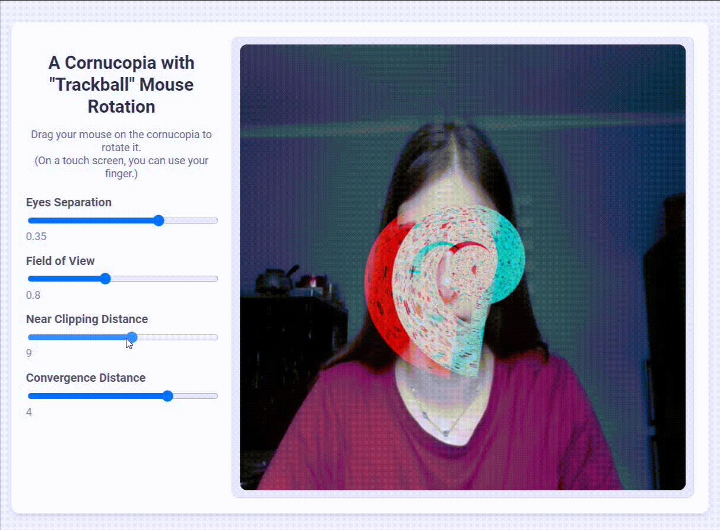

Рисунок 1 – Програма зі створеним анагліфічним стереозображенням моделі

В процесі виконання розрахунково-графічної роботи було застосовано Web Audio API та BiquadFilterNode для розширення функціоналу існуючої програми. До неї було додано можливість обертання джерела звуку навколо геометричного центру певної ділянки поверхні. Це обертання відбувається круговим способом протягом заданого періоду часу, забезпечуючи динамічний звуковий ефект.

Джерело звуку, представлене у вигляді сфери, виконує плавний рух по колу, що дозволяє імітувати його переміщення в просторі. Це додає реалістичності звуковому супроводу, створюючи враження рухомого звукового об'єкта. На рисунку 2 зображено це джерело звуку у вигляді сфери, що полегшує візуалізацію процесу та розуміння реалізованої функції.

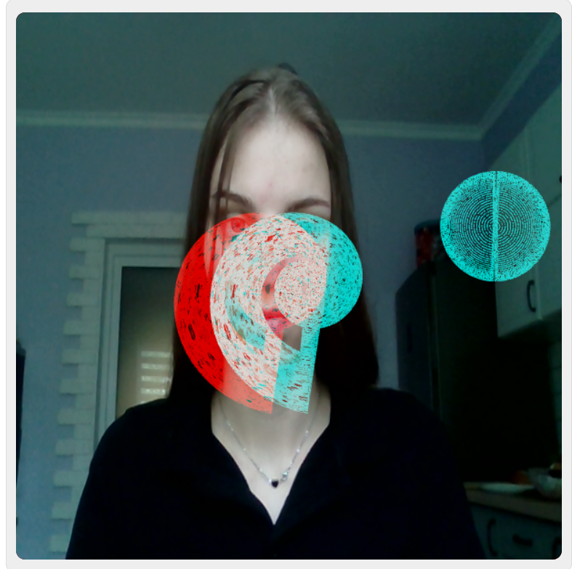

Рисунок 3 – Візуалізація звуку за допомогою сфери

Використання Web Audio API дозволяє точно налаштовувати параметри звуку, такі як частота та напрямок, а BiquadFilterNode забезпечує високоякісну фільтрацію аудіосигналу. Завдяки цьому вдалося досягти ефекту обертання звуку, що суттєво покращує загальне сприйняття мультимедійної програми та додає їй новий рівень інтерактивності.

За варіантом 8 було обрано фільтр низьких частот (lowpass) та встановлено довільні параметри для нього.

**Інструкція користувача**

Користувач має можливість керувати налаштуваннями стереозображення за допомогою елементів графічного інтерфейсу. Ці параметри дозволяють змінювати вигляд самого зображення, що можна побачити на рисунку 3.

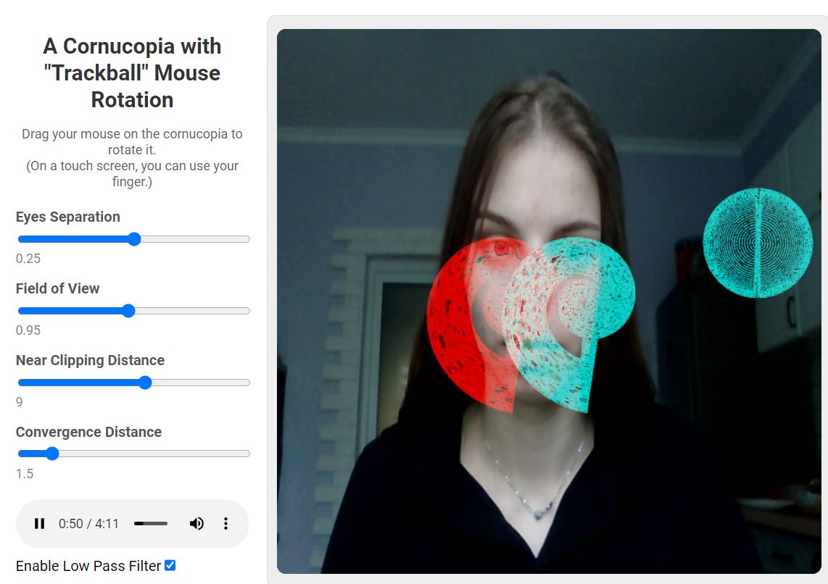

Рисунок 3 – Налаштуваннями стереозображення через параметри

Окрім того, програма надає можливість доступу до камери, який можна як дозволити, так і відхилити безпосередньо у браузері. Це забезпечує додатковий рівень інтерактивності та контролю для користувача, дозволяючи адаптувати роботу програми під власні потреби та умови.

Що стосується аудіо, користувач має можливість увімкнути та вимкнути аудіозапис, керувати гучністю, а також перемотувати трек на потрібне місце. Усі ці функції реалізовані за допомогою HTML-тегу <audio>, який підтримується у всіх сучасних браузерах. Крім того, у програмі є спеціальний елемент, за допомогою якого можна ввімкнути та вимкнути фільтр низьких частот. Обидва ці елементи представлені на рисунку 4.

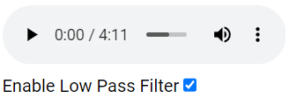

Рисунок 4 – Аудіо елемент та тогл частот

Коли ввімкнено чекбокс, відбувається приглушення високих частот. У такому режимі звук стає глухішим, знижується чіткість звучання високих інструментів, таких як тарілки та струнні. Натомість більш виразно чутно басові партії та низькочастотні інструменти, такі як бас-гітара та ударні. Це дозволяє користувачеві налаштувати аудіо відповідно до своїх уподобань, зокрема посилити низькочастотні складові для більш глибокого і насиченого звучання.

Таким чином, завдяки цим аудіоконтролям, користувач може повністю керувати відтворенням аудіо, забезпечуючи оптимальний звуковий досвід.

Також важливим аспектом є сфера, яка відповідає за центр джерела звуку та його місце в просторі. Користувач має можливість візуально спостерігати, як змінюється звучання аудіозапису в залежності від позиції сфери.

Ця візуалізація дозволяє чітко зрозуміти, як переміщення джерела звуку впливає на аудіовідтворення. Сфера допомагає ілюструвати ефект просторового розташування звуку, показуючи, наскільки змінюється гучність, напрямок та загальний тональний баланс звуку при русі джерела в різних напрямках.

Завдяки цьому користувач може отримати інтуїтивне уявлення про взаємозв'язок між положенням звукового джерела і його акустичним впливом, що робить роботу з програмою більш зрозумілою та зручною.

**Частина вихідного коду**

